ПОШАГОВАЯ ИНСТРУКЦИЯ

ГОСУДАРСТВЕННЫЕ УСЛУГИ
ЧЕРЕЗ САЙТ СОЦИАЛЬНОГО ФОНДА РОССИИ (САЙТ СФР)

Набрать в поисковой строке СФР. Нажать на «Социальный фонд России»
((http://www.sfr.gov.ru/).
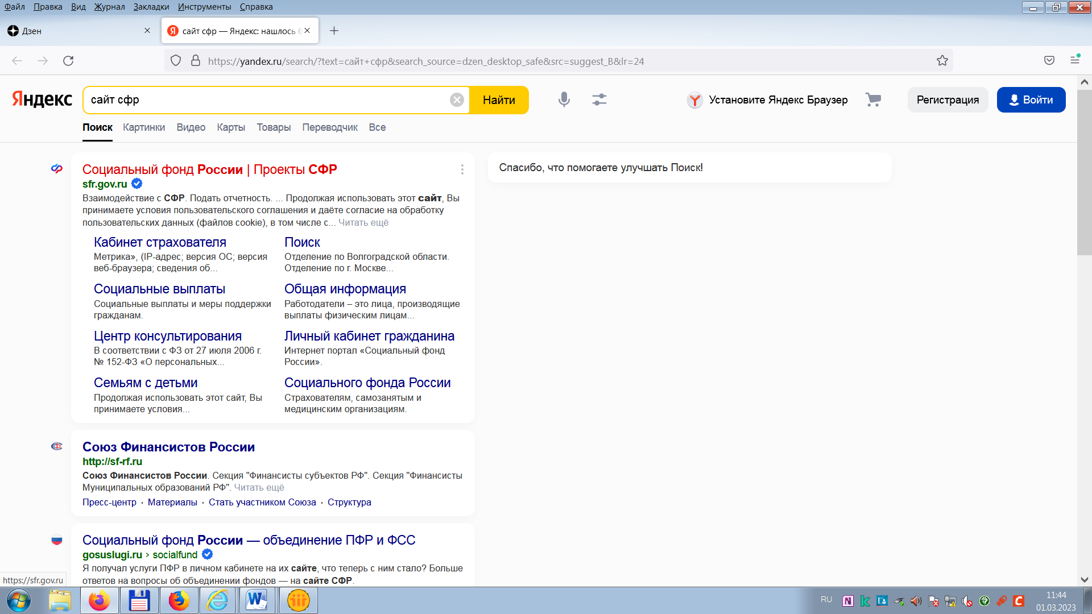
Нажать на кнопку «Личный кабинет гражданина».
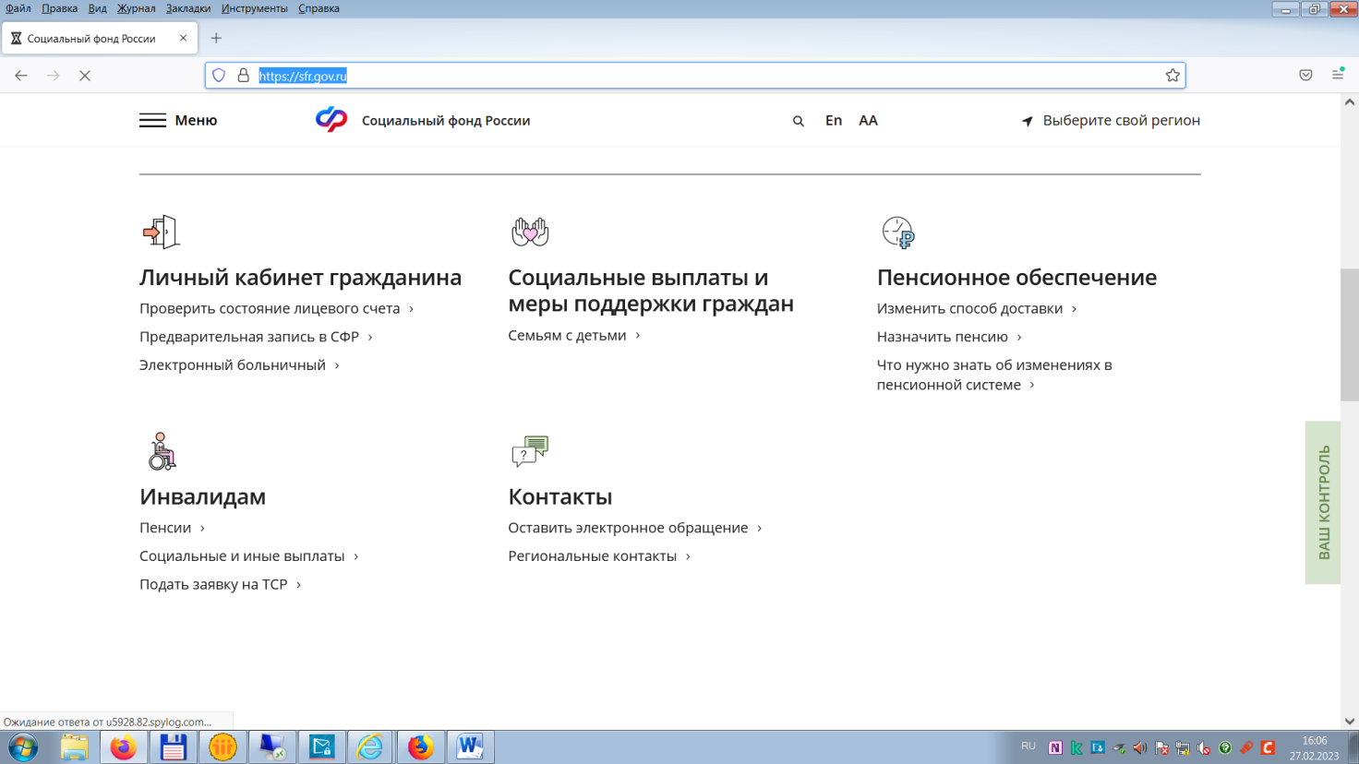

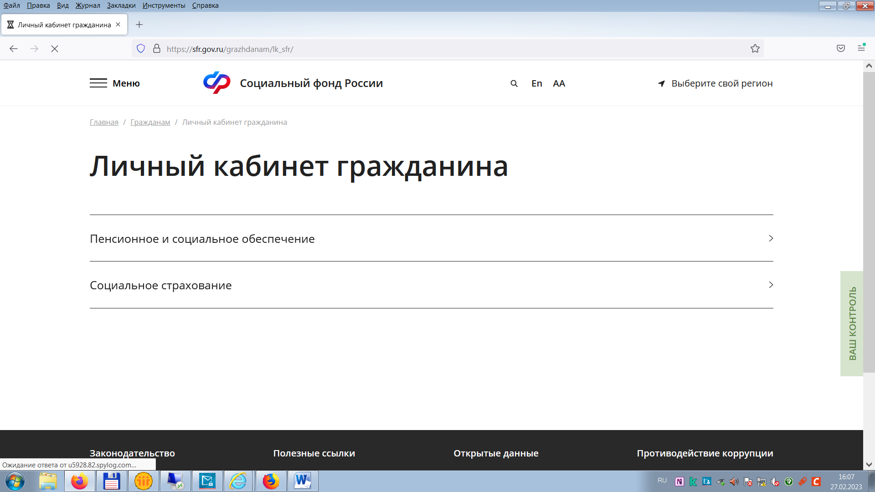

1. Если выбираем «Пенсионное и социальное обеспечение», то в следующем окне необходимо нажать кнопку «Вход» (для пользователей, имеющих учётную запись в Единой системе идентификации и аутентификации (ЕСИА)).
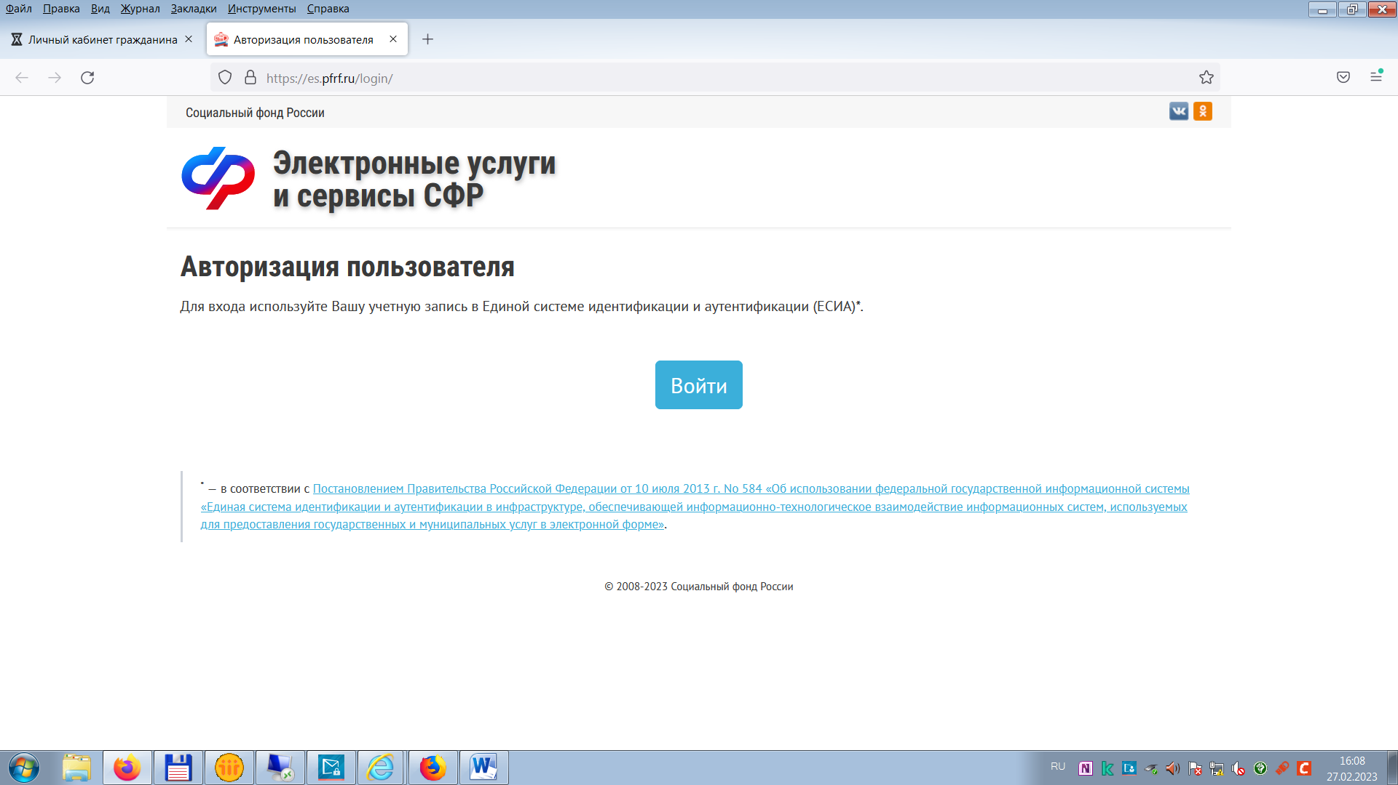
Ввести свой логин (в качестве которого выступают телефон, номер СНИЛСа или e-mail) и пароль.
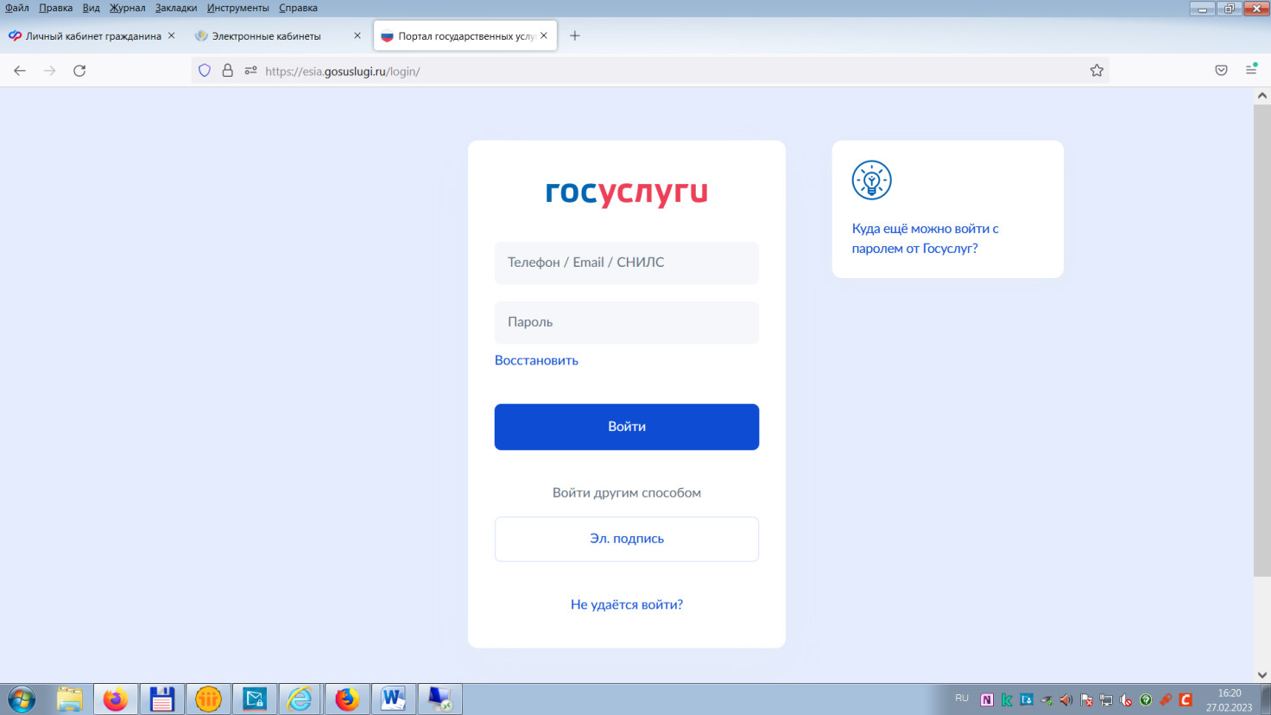
После выполнения этих действий вы сможете воспользоваться кабинетом.
ВАЖНО! Для того чтобы воспользоваться сервисами Личного кабинета гражданина необходимо иметь подтверждённую учётную запись в ЕСИА или на сайте http://www.gosuslugi.ru/.
Личный кабинет гражданина состоит из блоков:
Электронная трудовая книжка

В этом блоке Вы можете заказать справку (выписку):
- о трудовой деятельности

Индивидуальный лицевой счет

В этом блоке Вы можете подать онлайн заявления:
- о выдаче дубликата страхового свидетельства
- о добровольном вступлении в правоотношения по ОПС
- о прекращении правоотношений по ОПС

Получить информацию:
- о сформированных пенсионных правах

Заказать справку (выписку):
- о состоянии индивидуального лицевого счёта

Управление средствами пенсионных накоплений

В этом блоке Вы можете подать онлайн заявления:
- о выборе инвестиционного портфеля (управляющей компании)

Получить информацию:
- о страховщике по формированию пенсионных накоплений
- о рассмотренных заявлениях

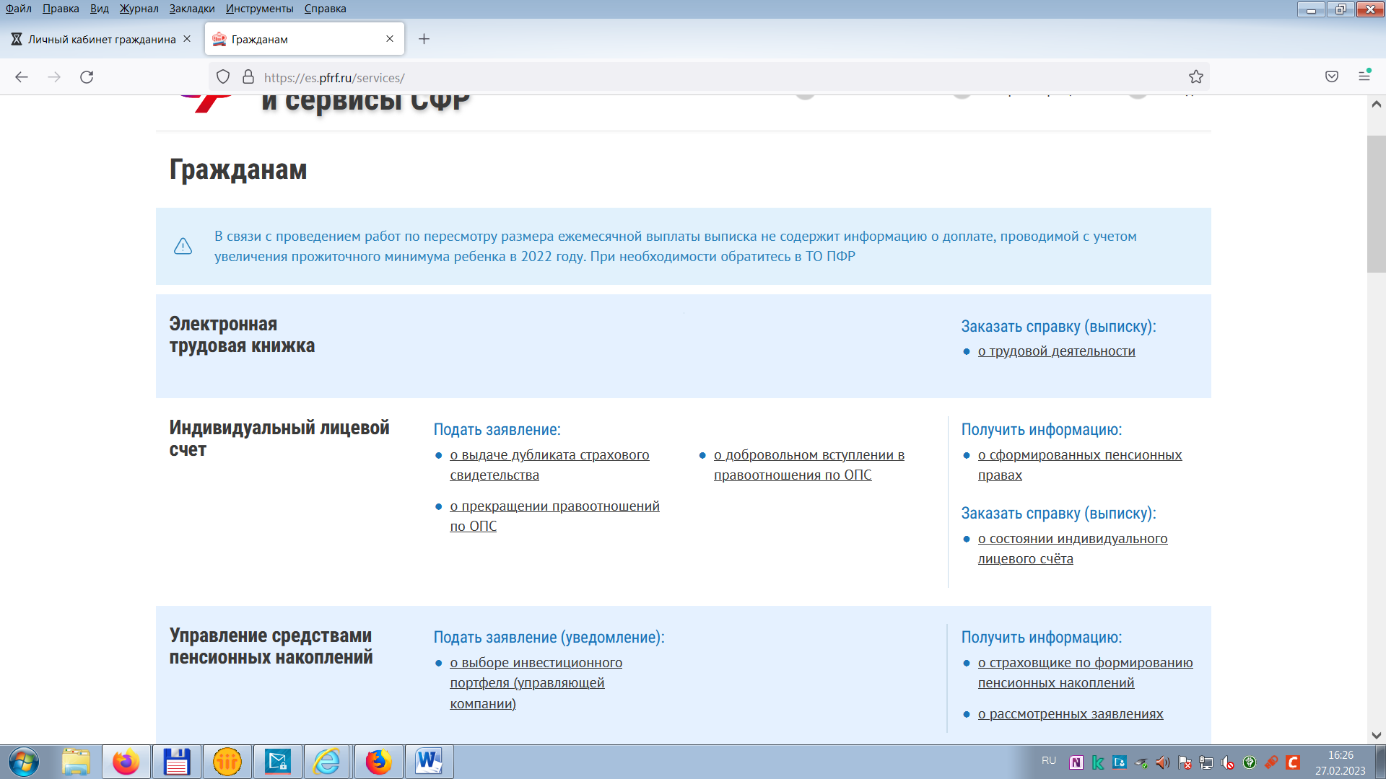
Пенсии
В этом блоке Вы можете подать онлайн заявления:
- о назначении пенсии
- о единовременной выплате средств пенсионных накоплений
- о доставке пенсии
- о переводе с одной пенсии на другую
- о назначении срочной пенсионной выплаты из средств пенсионных накоплений
- о перерасчете размера пенсии
- о возобновлении выплаты пенсии
- о прекращении выплаты пенсии
- о восстановлении выплаты пенсии
- об отказе от получения назначенной пенсии

Получить информацию:
- о пенсионном обеспечении

Заказать справку (выписку):
- о назначенных пенсиях и социальных выплатах (на дату)
- об отнесении гражданина к категории граждан предпенсионного возраста
- о произведённых выплатах за период

Социальные выплаты
В этом блоке Вы можете подать онлайн заявления:
- о назначении ежемесячной денежной выплаты
- о назначении ежемесячной денежной выплаты в повышенном размере
- об установлении федеральной социальной доплаты к пенсии
- об отказе от НСУ
- о предоставлении НСУ
- о доставке социальных выплат
- о возобновлении НСУ
- об отзыве ранее поданных заявлений по НСУ
- о компенсации в виде возмещения фактически произведенных расходов на оплату стоимости проезда к месту отдыха и обратно
- о назначении ежемесячной компенсационной выплаты неработающему трудоспособному лицу, осуществляющему уход за нетрудоспособным гражданином
- о согласии на осуществление неработающим трудоспособным лицом ухода за нетрудоспособным гражданином
- о согласии на осуществление неработающим трудоспособным лицом ухода за ребенком-инвалидом в возрасте до 18 лет или инвалидом с детства I группы
- о назначении ежемесячной выплаты неработающему трудоспособному лицу, осуществляющему уход за ребенком-инвалидом в возрасте до 18 лет или инвалидом с детства I группы
- о переводе ежемесячной денежной выплаты с одного основания на другое
- об отказе от получения ежемесячной денежной выплаты
- о назначении ежемесячной доплаты к пенсии членам летных экипажей и работникам организаций угольной промышленности
- о назначении дополнительного ежемесячного материального обеспечения за выдающиеся достижения и особые заслуги перед Российской Федерацией
- о компенсации расходов, связанных с переездом из районов Крайнего Севера и приравненных к ним местностей, лицам, являющимся получателями страховых пенсий и (или) пенсий по государственному пенсионному обеспечению, и членам их семей

Получить информацию:
- об установленных социальных выплатах

Заказать справку (выписку):
- о назначенных пенсиях и социальных выплатах (на дату)
- из Федерального регистра лиц, имеющих право на получение социальной помощи
- о праве на получение НСУ

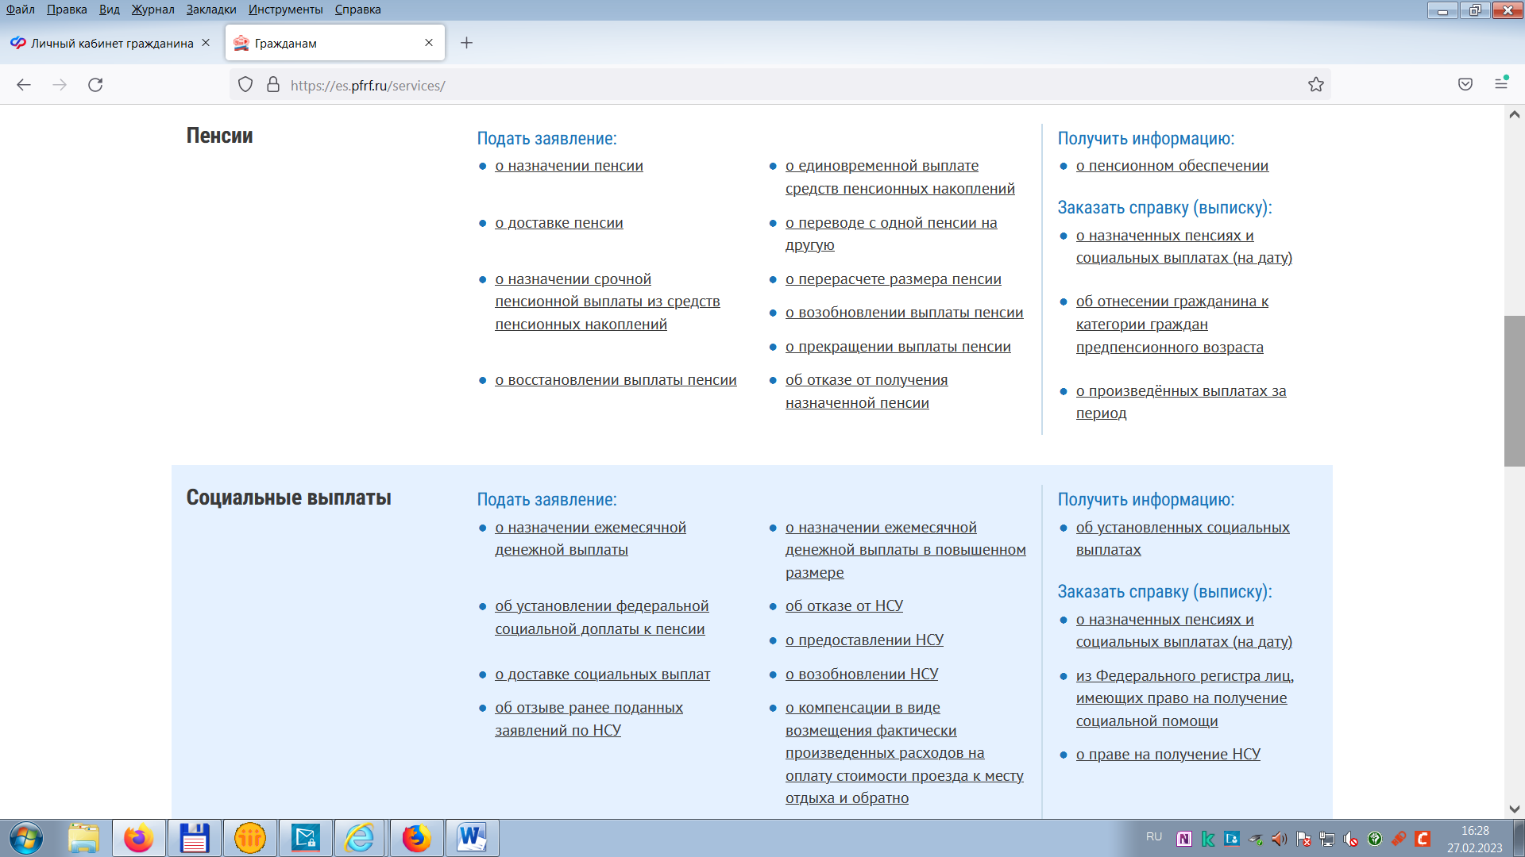
Материнский (семейный) капитал – МСК
В этом блоке Вы можете подать онлайн заявления:
- о распоряжении средствами МСК на ежемесячную выплату в связи с рождением (усыновлением) второго ребенка
- о выдаче государственного сертификата на МСК
- о распоряжении средствами МСК

Заказать справку (выписку):
- из Федерального регистра лиц, имеющих право на дополнительные меры государственной поддержки, о выдаче государственного сертификата на МСК

Гражданам, проживающим за границей

Получить информацию:
- о назначении пенсии
- о произведенных выплатах
- о статусе направленных в СФР документов

Заказать справку (выписку):
- о пенсии для граждан, проживающих за границей
- о выплатах для граждан, проживающих за границей

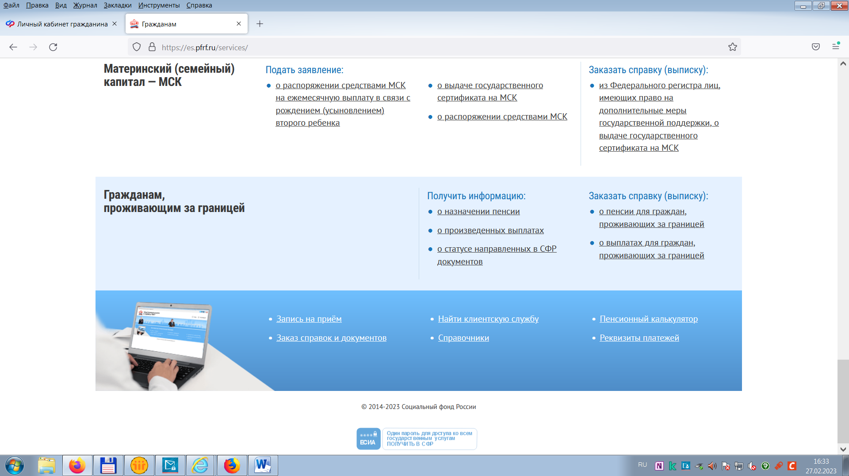
Кроме этого, в Личном кабинете гражданина есть разделы, воспользоваться услугами которых можно без наличия учётной записи в ЕСИА:
- Запись на приём
- Заказ справок и документов
- Найти клиентскую службу
- Получить справочную информацию
- Пенсионный калькулятор
- Сформировать платёжный документ

Рассмотрим пример, как подать заявление о назначении пенсии
В блоке «Пенсии» выбрать соответствующее заявление
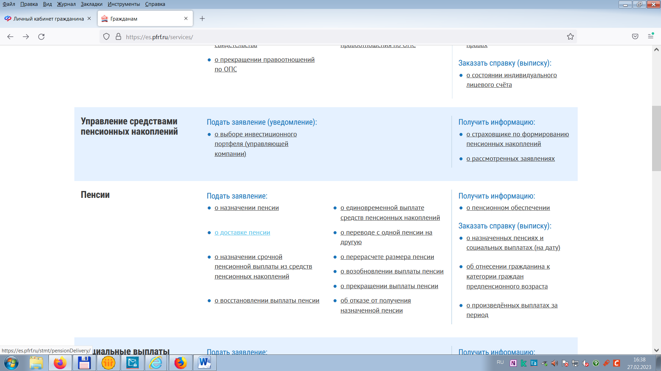

Далее выбрать из списка регион «Новгородская область» и территориальный орган СФР, сохранить.
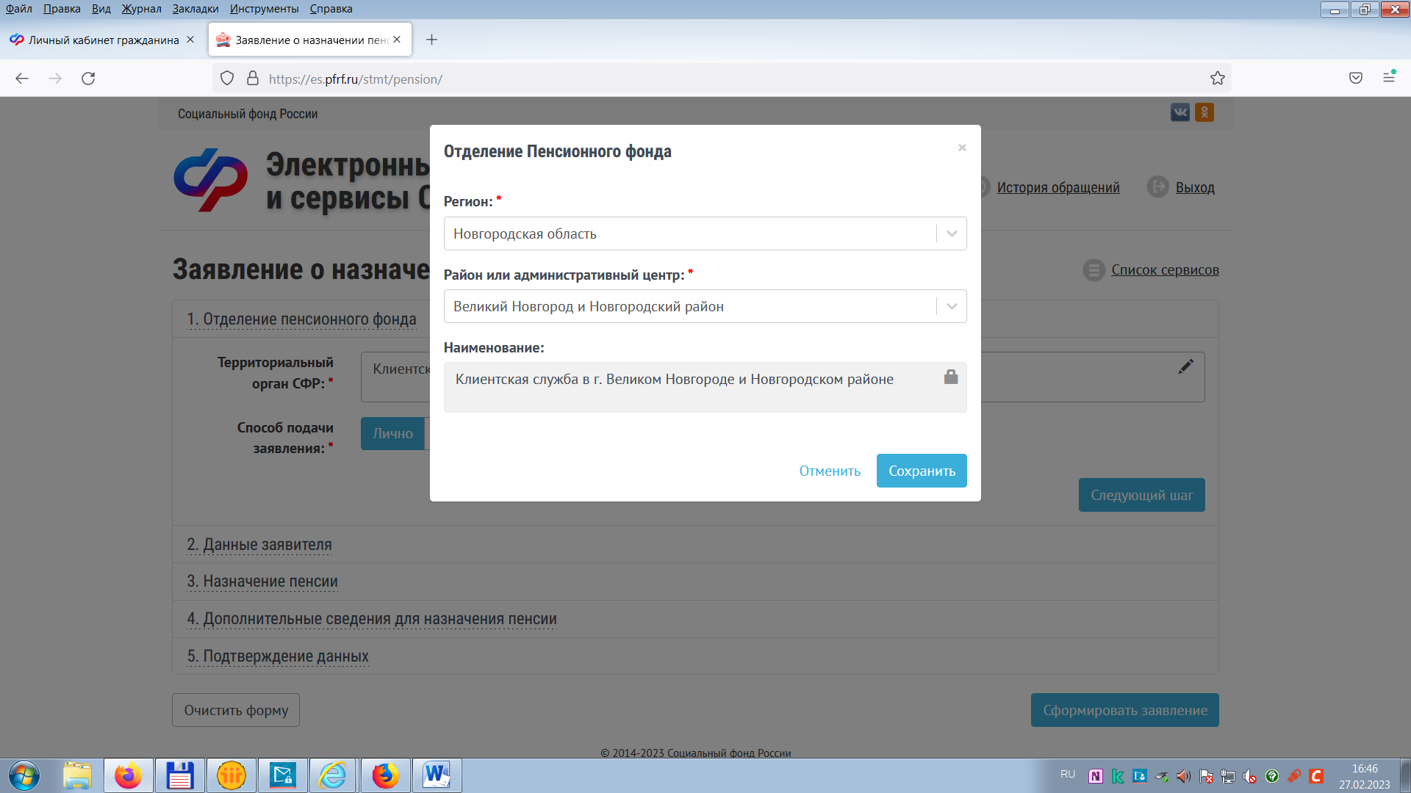

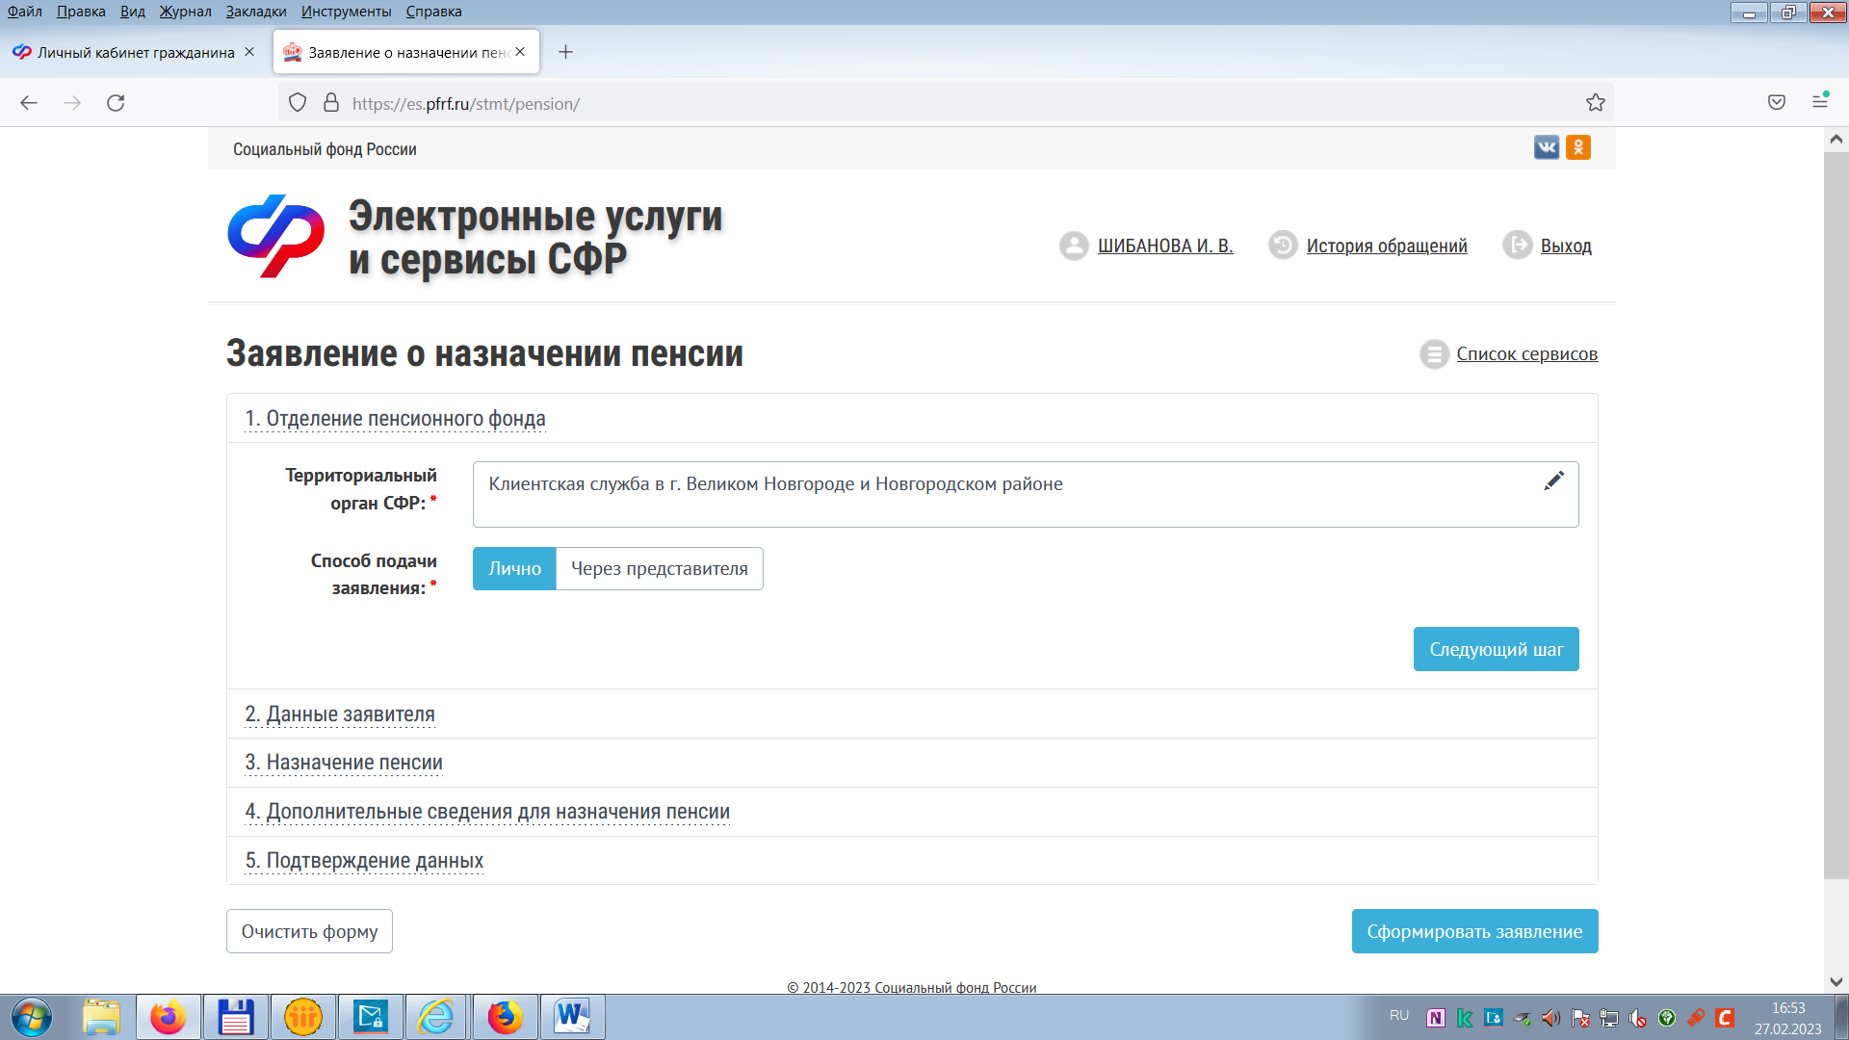
Заполнить все необходимые графы следующих разделов:
2. «ДАННЫЕ ЗАЯВИТЕЛЯ»
3. «НАЗНАЧЕНИЕ ПЕНСИИ»
4. «ДОПОЛНИТЕЛЬНЫЕ СВЕДЕНИЯ ДЛЯ НАЗНАЧЕНИЯ ПЕНСИИ»
5. «ПОДТВЕРЖДЕНИЕ ДАННЫХ»
При заполнении заявления о назначении пенсии следует обратить особое внимание:
- на необходимость указания сведений о территориальном органе Социального фонда РФ, поскольку заявление автоматически поступит именно в тот территориальный орган, в котором заявитель желает оформить пенсию;
- на выбор способа подачи заявления: лично или через представителя (доверенное лицо, законный представитель несовершеннолетнего или недееспособного лица (родитель, опекун, попечитель);
- на правильное заполнение персональных данных (фамилия, имя, отчество, дата рождения, документ, удостоверяющий личность, адрес места жительства (пребывания, фактического проживания);
- на необходимость указания личных контактов (телефон, адрес электронной почты и т.д.) для связи специалистов СФР с заявителем в случае необходимости;
- на выбор вида пенсии (страховая пенсия по старости, по инвалидности, по случаю потери кормильца, социальная пенсия, накопительная пенсия).
Далее следует подтвердить данные, поставив галочку и выбрать действие «Сформировать заявление».
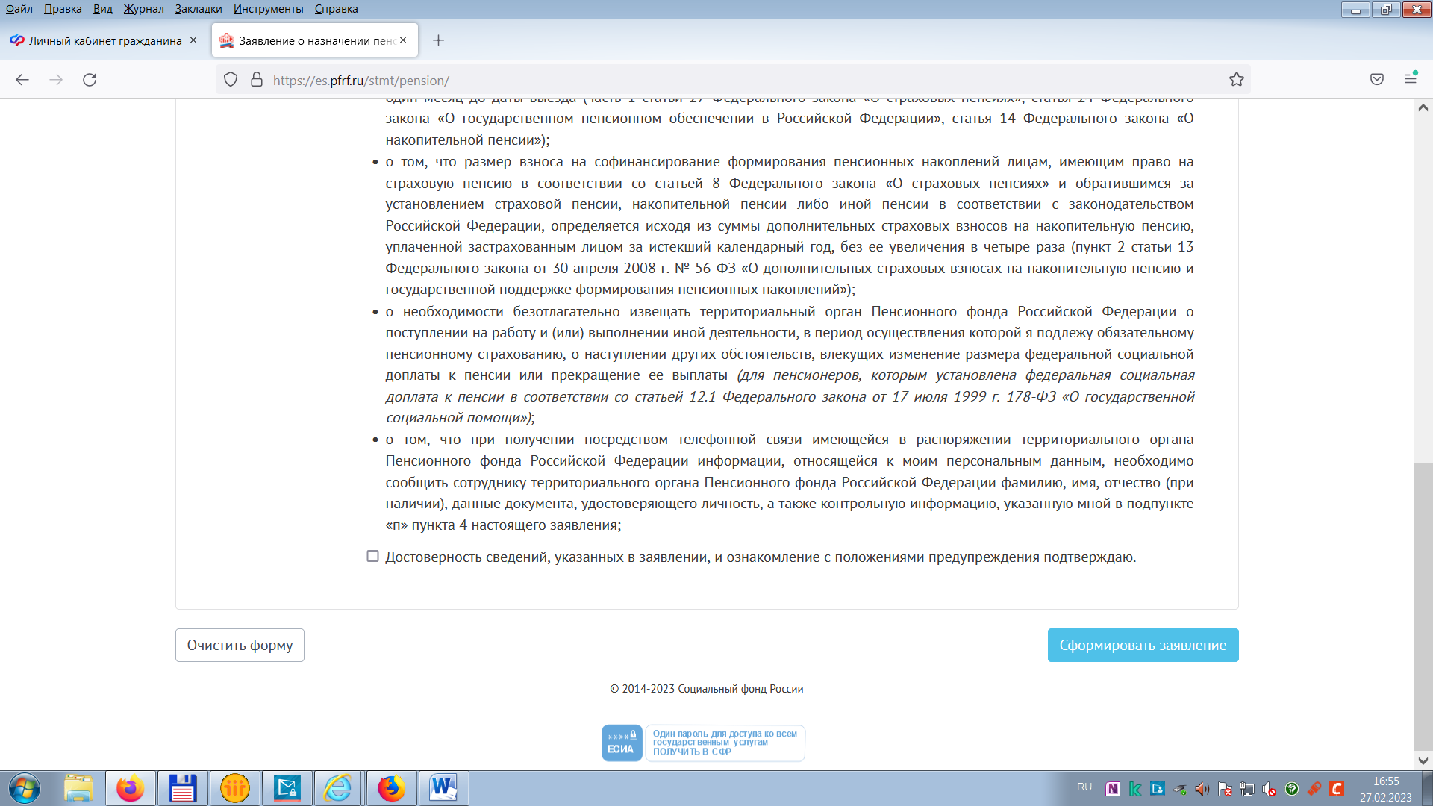
После отправки электронного заявления в разделе «История обращений» можно отследить движение и статусы его рассмотрения.
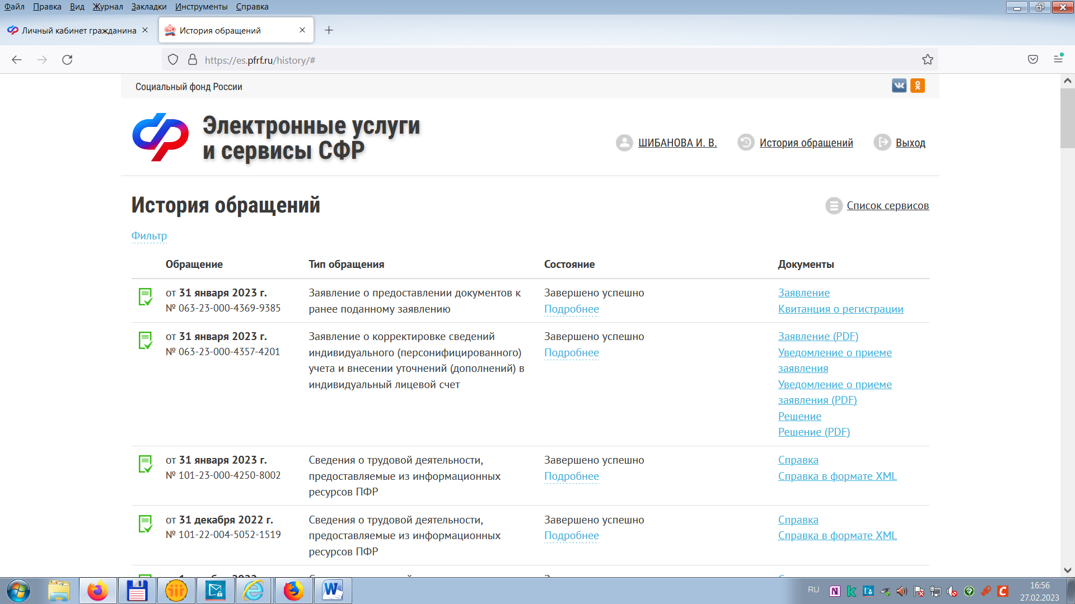
При поступлении заявления в территориальный орган СФР производится его регистрация, после чего гражданину автоматически направляется уведомление о приеме заявления со статусом «Принято в обработку» с номером обращения, а также уведомление о необходимости представления для назначения пенсии соответствующих документов с указанием срока представления таких документов.
Кроме того, уведомление, содержащее полный перечень необходимых для назначения пенсии документов, направляется заявителю почтой либо на адрес электронной почты. Вместе с этим одновременно территориальным органом СФР направляются запросы об истребовании документов и (или) сведений, необходимых для установления пенсии.
После вынесения решения заявителю поступает уведомление о результате рассмотрения заявления (о назначении (отказе в назначении) пенсии).
На сайте СФР можно подать заявление от лица представителя.
Ими считаются родители, усыновители, опекуны и попечители. Для этого законный представитель должен зайти в свой личный кабинет на сайте ПФР (www.sfr.gov.ru ) и идентифицировать себя как представителя, выбрав соответствующую опцию.
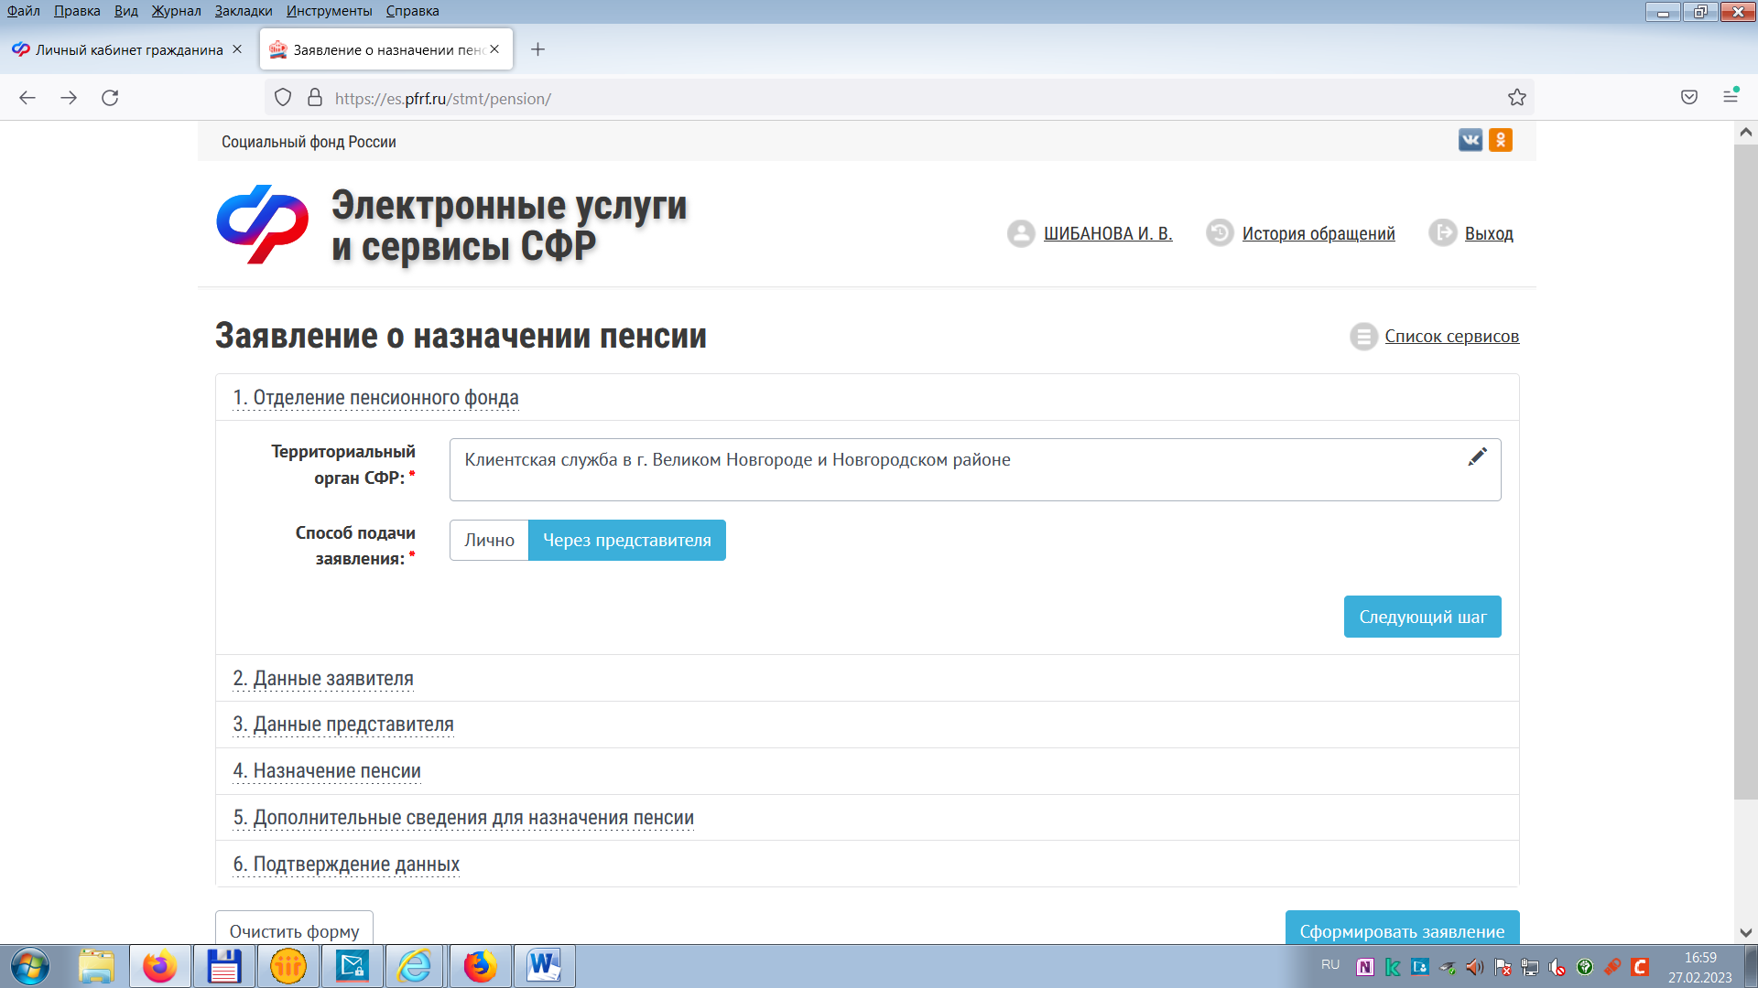

При оформлении заявления необходимо будет указать данные как самого представителя, так и заявителя, а также внести всю необходимую информацию в остальные поля требующие заполнения.
Формы и бланки заявлений, а также образцы заполнения можно посмотреть по ссылке http://www.pfrf.ru/grazdanam/pensionres/pens_zagran~537

2. Если выбираем «Социальное страхование», то в следующем окне необходимо нажать кнопку «Вход» (для пользователей, имеющих учётную запись в Единой системе идентификации и аутентификации (ЕСИА)) в «Кабинет получателя услуг».

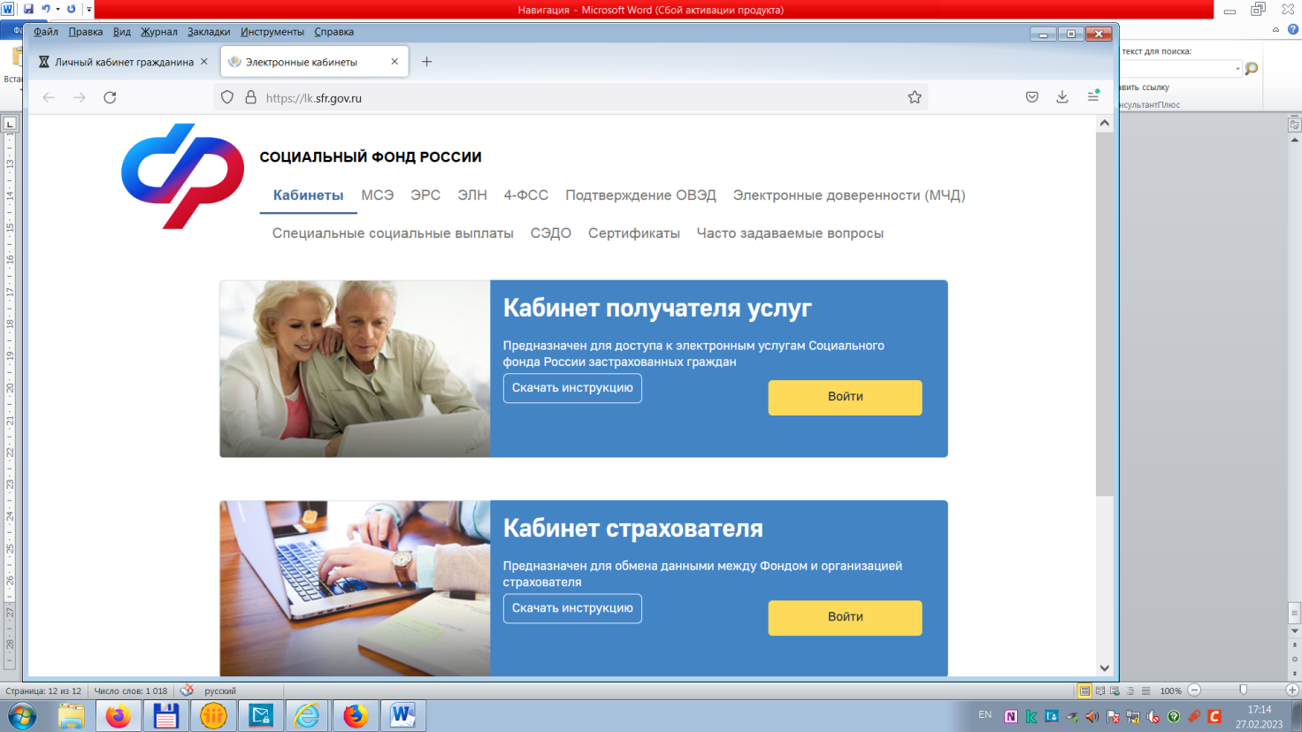
Предоставляемые услуги во вкладке «Кабинет получателя услуг»:
1. Листки трудоспособности.
2. Пособия и выплаты.
3. Запись на прием.
4. Анкеты и заявления пострадавших медицинских работников (COVID-19).
5. Запросы в Фонд.
6. Заказы электронных справок.

